Vendim

Nr.775, datë 14.12.2005

PËR KOMPETENCAT, PËRBËRJEN, FUNKSIONIMIN DHE MËNYRËN E MBLEDHJES DHE TË SHPËRBLIMIT TË ANËTARËVE TË KOMISIONIT SHTETËROR TË MUZEVE

Në mbështetje të nenit 100 të Kushtetutës dhe të pikës 2 të nenit 16 të ligjit nr.9386, datë 4.5.2005 “Për muzetë”, me propozimin e Ministrit të Turizmit, Kulturës, Rinisë dhe Sporteve, Këshilli i Ministrave

Vendosi:

1. Krijimin e Komisionit Shtetëror të Muzeve, më tej KSHM, me kryetar Ministrin e Turizmit, Kulturës, Rinisë dhe Sporteve dhe në përbërje të ketë këta anëtarë:
- Drejtorin e Muzeut Historik Kombëtar;
- Drejtorin e Qendrës Kombëtare të Inventarizimit të Pasurive Kulturore;
- Drejtorin e Drejtorisë së Trashëgimisë Kulturore, pranë Ministrisë së Turizmit, Kulturës, Rinisë dhe Sporteve;
- Përgjegjësin e Sektorit të Trashëgimisë Kulturore Materiale, pranë Ministrisë së Turizmit, Kulturës, Rinisë dhe Sporteve;
- Juristin që mbulon fushën e trashëgimisë kulturore dhe të muzeve, pranë Ministrisë së Turizmit, Kulturës, Rinisë dhe Sporteve;
- Një përfaqësues të Institutit të Arkeologjisë;
- Një përfaqësues të Akademisë së Shkencave;
- Një përfaqësues nga Shoqata e Kryetarëve të Bashkive, për muzetë vendorë;
- Një përfaqësues nga fusha e muzeologjisë;
- Një përfaqësues nga muzetë privatë.
Dy anëtarët e fundit caktohen me propozimin e anëtarëve të KSHM-së dhe me miratimin e kryetarit të komisionit.
2. KSHM-ja ka këto kompetenca:
a) Harton dhe miraton kriteret për marrjen e licencës për zhvillimin e veprimtarisë nga muzetë privatë;
b) Shqyrton, miraton ose refuzon, brenda 60 ditëve, kërkesën e personit, fizik apo juridik, privat për licencimin e një muzeu privat, në mbështetje të kërkesave të parashikuara nga legjislacioni në fuqi, dhe të kritereve të miratuara nga KSHM-ja. Ministri i Turizmit, Kulturës, Rinisë dhe Sporteve, në mbështetje të vendimit të KSHM-së, licencon ose jo subjektin e interesuar;
c) Harton dhe miraton formularin përkatës dhe specifikimet për zyrtarizimin e muzeve;
ç) Si autoriteti përgjegjës, merr masat e duhura, në rastin e mbylljes së një muzeu publik, për zhvendosjen e fondit muzeor të muzeut, si dhe përcakton institucionet, që do ta administrojnë këtë fond;
d) Përgatit, administron dhe publikon regjistrin e muzeve të njohura zyrtarisht.
3. KSHM-ja thirret nga Ministri i Turizmit, Kulturës, Rinisë dhe Sporteve, i cili përcakton axhendën e mbledhjes. Njoftimi për mbledhje bëhet të paktën 3 ditë përpara datës së zhvillimit të saj.
4. KSHM-ja i zhvillon mbledhjet në prani të shumicës së anëtarëve. Kur nuk sigurohet kjo shumicë, mbledhja e KSHM-së shtyhet, por jo më vonë se një javë nga data e njoftimit të ri. Në mbledhjet e KSHM-së, mund të marrin pjesë, pa të drejtë vote, edhe specialistë të fushës.
5. KSHM-ja vendos me shumicë votash. Kur numri i votave është i barabartë, kryetari ka të drejtën e vetos.
6. Juristi, anëtar i KSHM-së, është sekretar teknik i këtij komisioni dhe ka për detyrë të administrojë dokumentacionin e punës së KSHM-së, të mbajë procesverbalet e mbledhjeve dhe të zbardhë vendimet e KSHM-së.

7. Anëtarët e KSHM-së, për pjesëmarrje në mbledhje, të shpërblehen me 5 000 (pesë mijë) lekë, por jo më shumë se për një mbledhje në muaj.
8. Efektet financiare të përballohen, përkatësisht, nga buxhetet e miratuara për institucionet e përfaqësuara në këtë komision.
9. Ngarkohet Ministria e Turizmit, Kulturës, Rinisë dhe Sporteve për zbatimin e këtij vendimi.
Ky vendim hyn në fuqi pas botimit në Fletoren Zyrtare.

Kryeministri
Sali Berisha

Vendim

Nr.776, datë 14.12.2005

Për vendosjen e çmimeve të reduktuara të biletave të muzeve publike për kategori të caktuAra shoqërore

Në mbështetje të nenit 100 të Kushetutës dhe të pikës 6 të nenit 14 të ligjit nr.9386, datë 4.5.2005 “Për muzetë”, me propozimin e Ministrit të Turizmit, Kulturës, Rinisë dhe Sporteve, Këshilli i Ministrave

Vendosi:

1. Përfitojnë reduktim, në masën 50 për qind të çmimit të biletave për muzetë publikë, kategoritë e mëposhtme shoqërore:
a) Pensionistët, që gëzojnë këtë status dhe kanë dëshmi zyrtare, sipas ligjit nr.7870, datë 13.10.1994 “Për sigurimet shëndetësore në Republikën e Shqipërisë”, të ndryshuar;
b) Veteranët e luftës, që gëzojnë këtë status dhe kanë dëshmi zyrtare, sipas ligjit nr.7874, datë 17.11.1994 “Për statusin e veteranit të Luftës Antifashiste Nacionalçlirimtare të popullit shqiptar”, të ndryshuar;
c) Ish-të dënuarit dhe të përndjekurit politikë, që kanë dëshmi zyrtare, identifikimi, sipas ligjit nr.7748, datë 29.7.1993 “Për statusin e ish-të dënuarve dhe të përndjekurve politikë nga sistemi komunist”, të ndryshuar;
ç) Invalidët që gëzojnë këtë status dhe kanë dëshmi zyrtare identifikimi, sipas ligjit nr.7889, datë 14.12.1994 “Për statusin e invalidit”, të ndryshuar;
d) Invalidët paraplegjikë dhe tetraplegjikë që gëzojnë këtë status dhe kanë dëshmi zyrtare identifikimi, si dhe personat, që i shoqërojnë ata, sipas ligjit nr.8626, datë 22.6.2000 “Për statusin e invalidit paraplegjik dhe tetraplegjik”, të ndryshuar;
dh) Jetimët që gëzojnë këtë status, sipas ligjit nr.8153, datë 31.10.1996 “Për statusin e jetimit”, të ndryshuar;
e) Personat, që përfitojnë nga marrëveshjet dy a shumëpalëshe, të lidhura ndërmjet muzeve publikë shqiptarë dhe muzeve homologë të vendeve të tjera.
Për studentët e arsimit të lartë, që kanë kartën e studentit, sipas ligjit nr.8641, datë 25.2.1999 “Për arsimin e lartë në Republikën e Shqipërisë”, të ndryshuar, dhe nxënësit e sistemit arsimor parauniversitar, të përcaktuar sipas ligjit nr.7952, datë 21.11.1995 “Për sistemin arsimor parauniversitar”, të ndryshuar, kur janë në grup dhe kur kjo vizitë u shërben për qëllime mësimore, hyrja është e lirë, me tarifë zero.
2. Efektet financiare, që rrjedhin nga zbatimi i këtij vendimi, të përballohen nga të ardhurat e këtyre muzeve.

3. Ngarkohet Ministria e Turizmit, Kulturës, Rinisë dhe Sporteve për zbatimin e këtij vendimi.
Ky vendim hyn në fuqi pas botimit në Fletoren Zyrtare.
Kryeministri
Sali Berisha

Vendim

Nr.777, datë 14.12.2005

Për një shtesë në vendimin nr.459, datë 23.9.1999 të Këshillit të Ministrave “Për krijimin e Komitetit shtetëror për kultet”,

të ndryshuar

Në mbështetje të nenit 100 të Kushtetutës, të nenit 10 të ligjit nr.9000, datë 30.1.2003 “Për organizimin dhe funksionimin e Këshillit të Ministrave” dhe të neneve 124 e 128 të ligjit nr.8485, datë 12.5.1999 “Kodi i Procedurave Administrative të Republikës së Shqipërisë”, me propozimin e Ministrit të Turizmit, Kulturës, Rinisë dhe Sporteve, Këshilli i Ministrave

Vendosi:

1. Në pikën 3 të vendimi nr.459, datë 23.9.1999 të Këshillit të Ministrave, të shtohet paragrafi, me këtë përmbajtje:
“Pagat dhe sigurimet shoqërore, shpenzimet korente dhe investimet për vitin 2005, si dhe numri i punonjësve, të miratuara për Komitetin Shtetëror për Kultet, i pakësohen Këshillit të Ministrave nga buxheti i miratuar për vitin 2005 dhe i kalojnë Ministrisë së Turizmit, Kulturës, Rinisë dhe Sporteve.”.
2. Ngarkohen Ministria e Turizmit, Kulturës, Rinisë dhe Sporteve dhe Ministria e Financave për zbatimin e këtij vendimi.
Ky vendim hyn në fuqi pas botimit në Fletoren Zyrtare.

Kryeministri
Sali Berisha

Vendim

Nr.779, datë 14.12.2005

Për shpronësimin, për interes publik të pronarëve të pasurive të paluajtshme, pronë private, të cilat preKen nga ndërtimi i auToStradës LushnjË-Fier (Faza e Dytë) dhe për njË ndryshim në vendimin nr.784, datë 5.11.2004 të Këshillit të Ministrave “Për shpronësimin, për interes publik, të pasurive të paluajtshme,

pronë private, të cilat preken nga ndërtimi i auTOstradës

lushnjË-fier (faza e parë)”

Në mbështetje të nenit 100 të Kushtetutës, të neneve 5, pika 1, 20 e 21 të ligjit nr.8561, datë 22.12.1999 “Për shpronësimet dhe marrjen në përdorim të përkohshëm të pasurisë, pronë private, për interes publik” dhe të ligjit nr.9339, datë 21.12.2004 “Për Buxhetin e Shtetit të vitit 2005”, me propozimin e Ministrit të Punëve Publike, Transportit dhe Telekomunikacionit, Këshilli i Ministrave

Vendosi:

1. Shpronësimin për interes publik të pronarëve të pasurive të paluajtshme, pronë private, që preken nga ndërtimi i autostradës Lushnjë-Fier (faza e dytë).
2. Shpronësimi të bëhet në favor të Ministrisë së Punëve Publike, Transportit dhe Telekomunikacionit.
3. Pronarët e pasurive të paluajtshme që shpronësohen, të kompensohen në vlerë të plotë, sipas masës përkatëse, që paraqitet në tabelën, që i bashkëlidhet këtij vendimi, për sipërfaqen 207 316.853 m² tokë arë, me vlerë 247 196 421 (dyqind e dyzet e shtatë milionë e njëqind e nëntëdhjetë e gjashtë mijë e katërqind e njëzet e një) lekë, kulturë bujqësore, me vlerë 5 564 385 (pesë milionë e pesëqind e gjashtëdhjetë e katër mijë e treqind e tetëdhjetë e pesë) lekë, dru frutorë, me vlerë 2 200 025 (dy milionë e dyqind mijë e njëzet e pesë) lekë, objekte, me vlerë 13 332 336 (trembëdhjetë milionë e treqind e tridhjetë e dy mijë e treqind e tridhjetë e gjashtë) lekë, me vlerë të përgjigjthshme 268 293 167 (dyqind e gjashtëdhjetë e tetë milionë e dyqind e nëntëdhjetë e tre mijë e njëqind e gjashtëdhjetë e shtatë) lekë.
4. Vlera e përgjithshme e shpronësimit, për fazën e dytë, prej 268 293 167 (dyqind e gjashtëdhjetë e tetë milionë e dyqind e nëntëdhjetë e tre mijë e njëqind e gjashtëdhjetë e shtatë) lekësh të përballohet, si më poshtë vijon:
a) 64 000 000 (gjashtëdhjetë e katër milionë) lekë, nga buxheti i vitit 2005, miratuar për Ministrinë e Transportit dhe Telekomunikacionit, zëri “Investime”, fonde për objektet që nuk mund të realizohen në vitin 2005, sipas tabelës nr.1, që i bashkëlidhet këtij vendimi.
b) 204 293 167 (dyqind e katër milionë e dyqind e nëntëdhjetë e tre mijë e njëqind e gjashtëdhjetë e shtatë) lekë, nga buxheti i vitit 2006 i Ministrisë së Punëve Publike, Transportit dhe Telekomunikacionit.
5. Shpronësimi të përfundojë brenda datës 30.12.2006.
6. Pronarët e listës që i bashkëlidhet këtij vendimi, për të cilët në kolonën “Shënime” është shkruar “Plotësim dokumentacioni”, “Proces regjistrimi” apo “Proces gjyqësor”, do ta marrin shpërblimin, për efekt shpronësimi, pasi të jenë pajisur me dokumentacionin e plotë ligjor nga zyra e regjistrimit të pasurive të paluajtshme. Deri në atë çast paratë do të jenë të bllokuara në bankë.
7. Në numrin rendor 124 të tabelës që i bashkëlidhet vendimit nr.784, datë 5.11.2004 të Këshillit të Ministrave “Për shpronësimin, për interes publik, të pasurive të paluajtshme, që preken nga ndërtimi i autostradës Lushnjë –Fier (faza e parë)”, emri “Jorgo Sabri Hatija” zëvendësohet me “Kristaq Themi Allkanjari”.
8. Ngarkohet Ministria e Punëve Publike, Transportit dhe Telekomunikacionit për zbatimin e këtij vendimi.
Ky vendim hyn në fuqi menjëherë dhe botohet në Fletoren Zyrtare.

Kryeministri
Sali Berisha

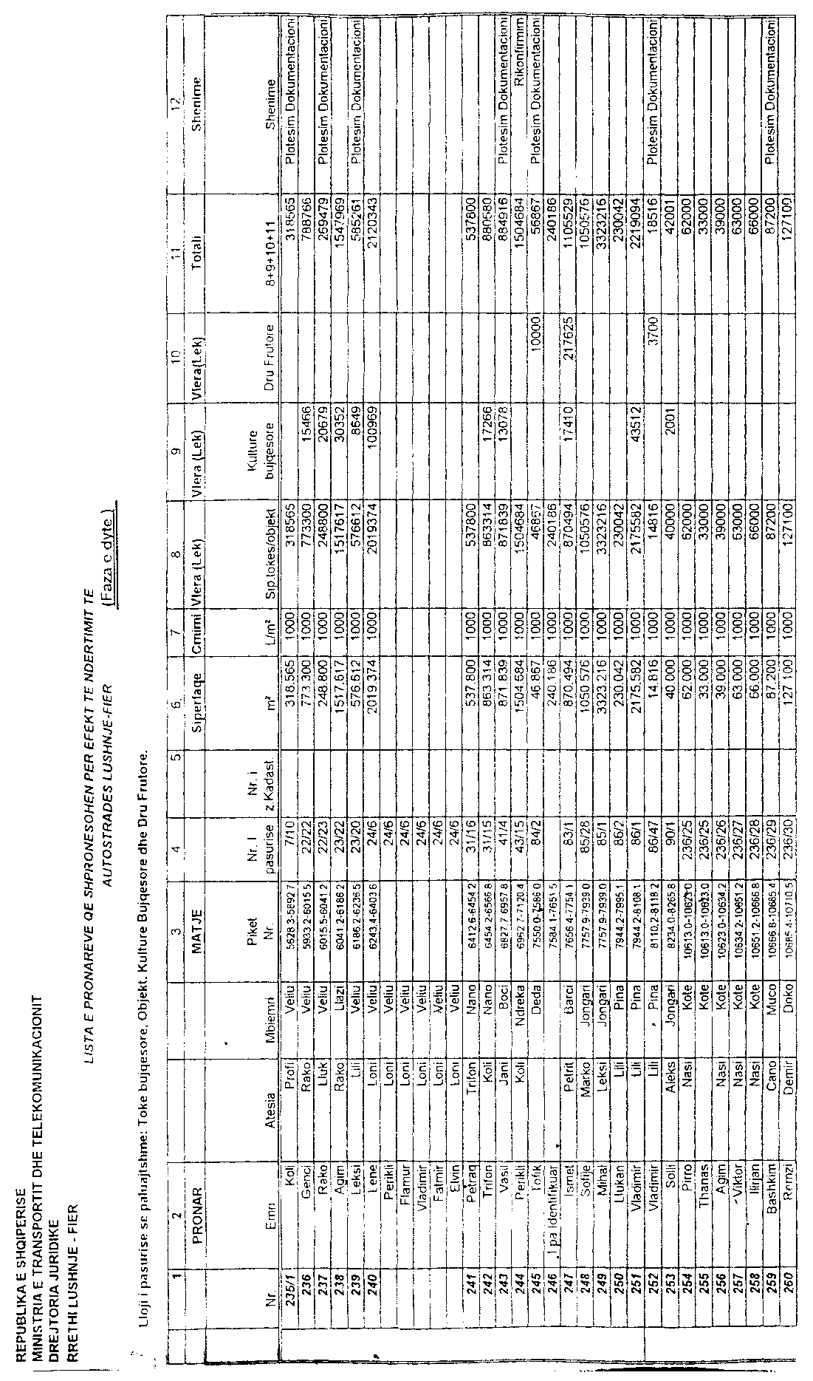

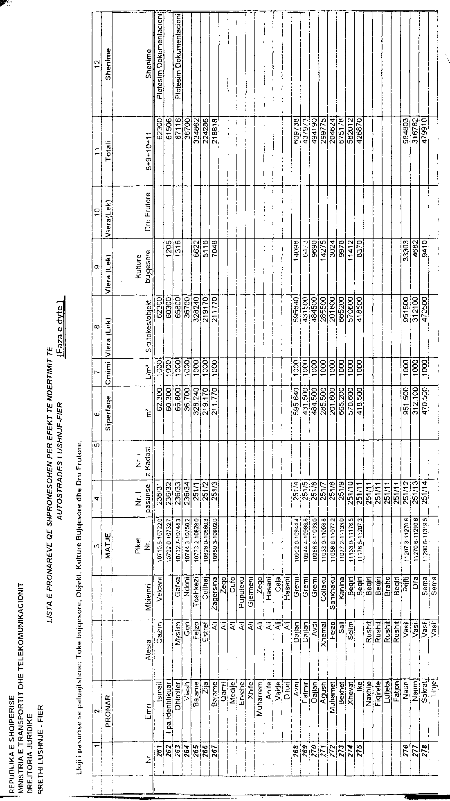

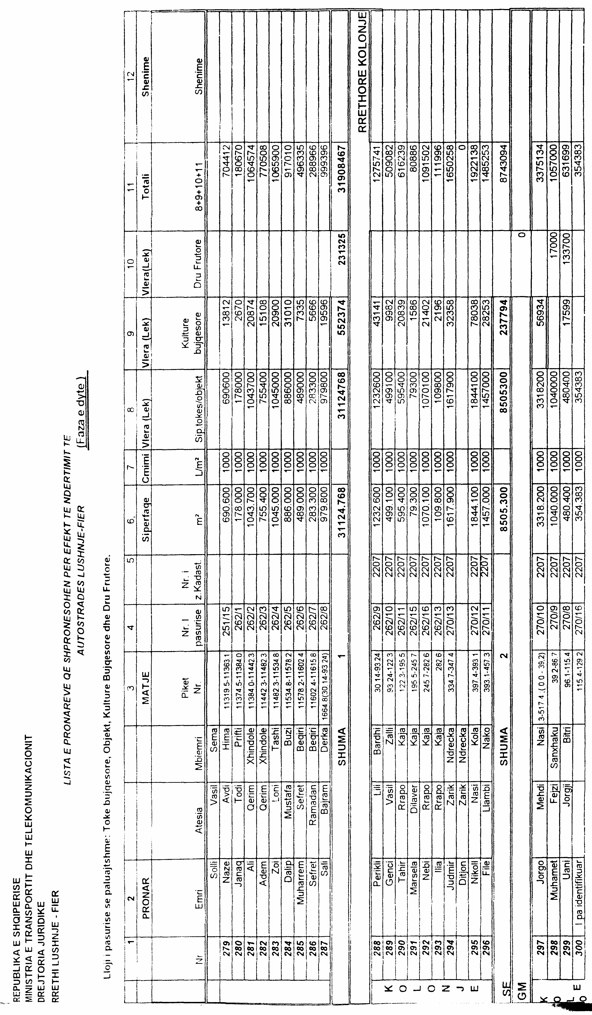

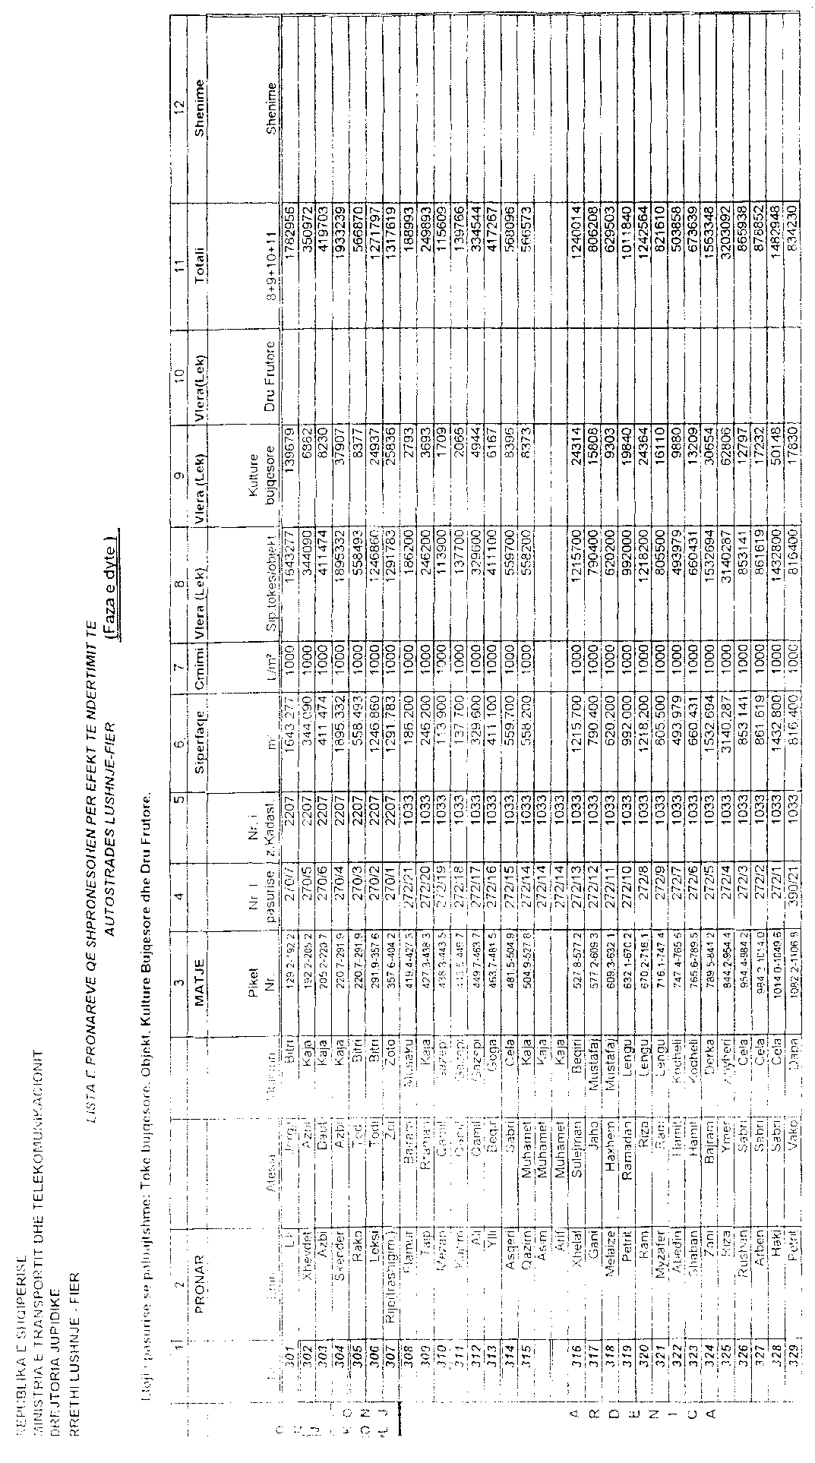

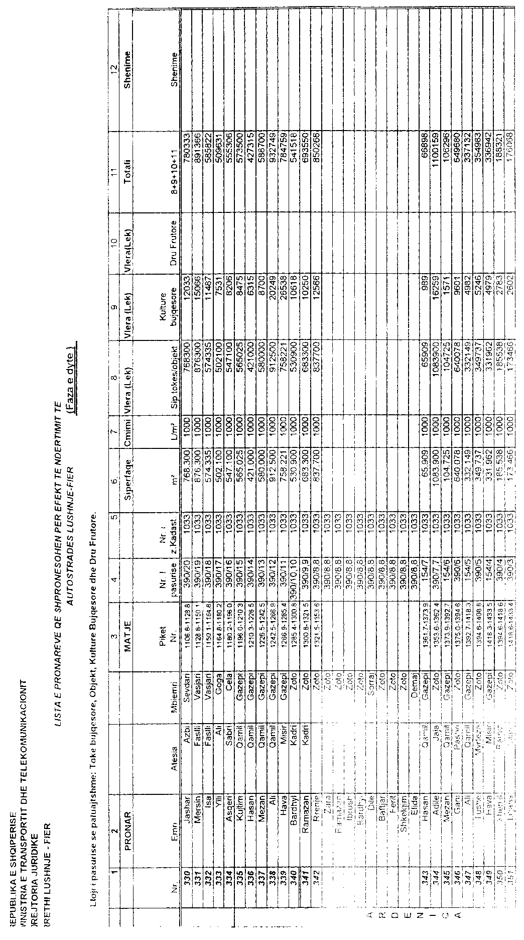

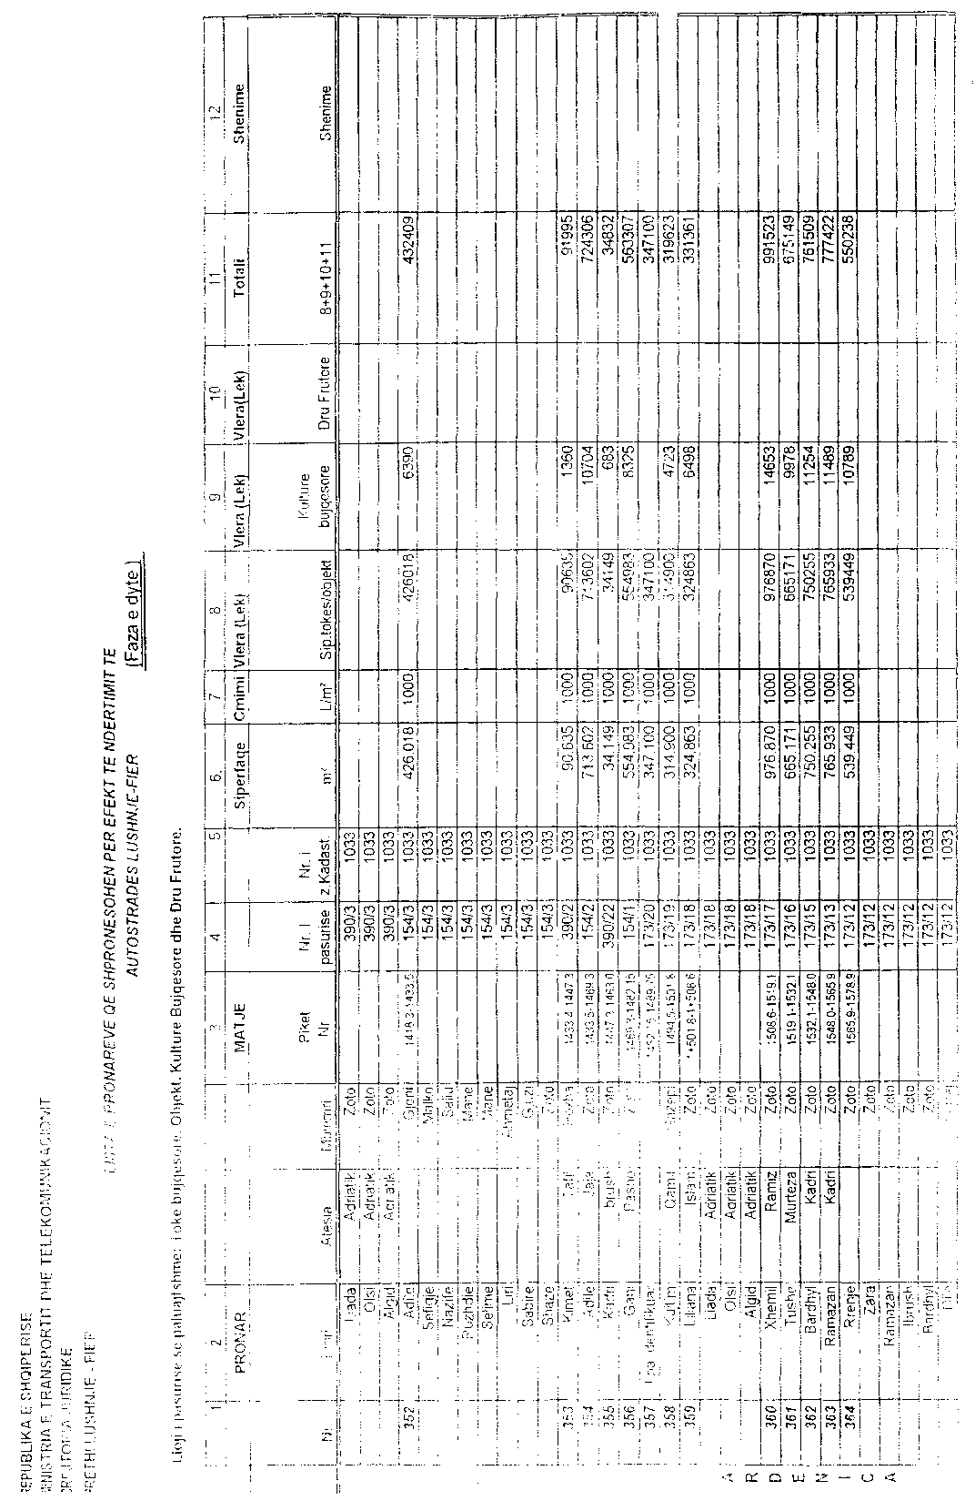

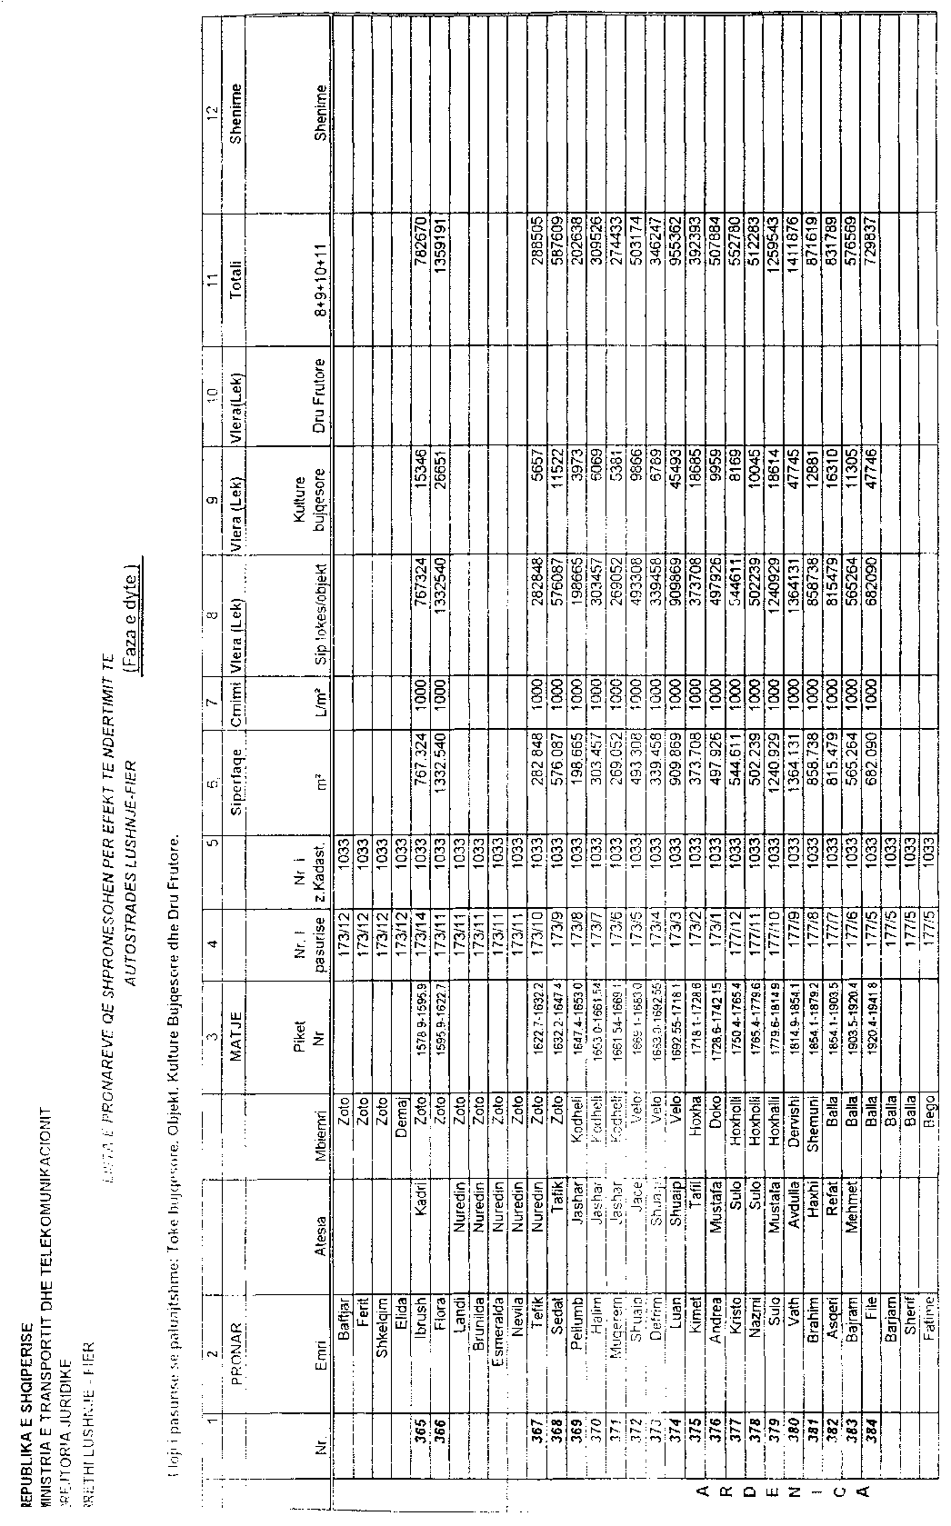

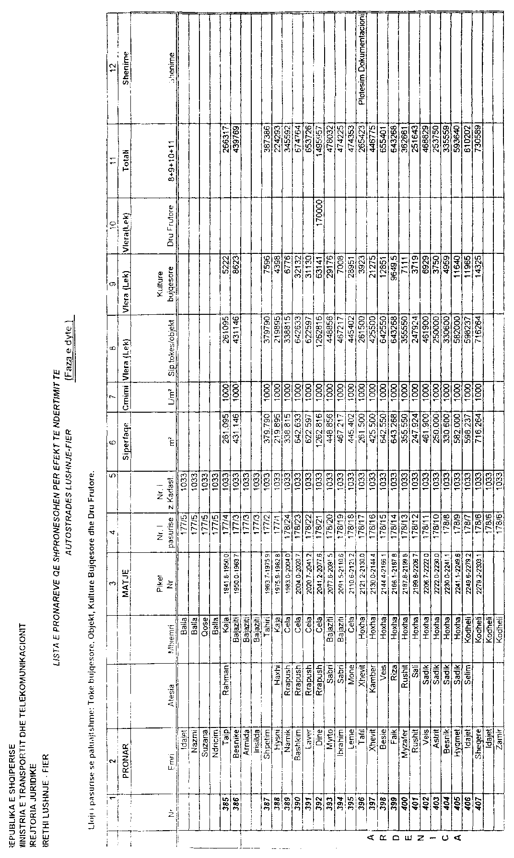

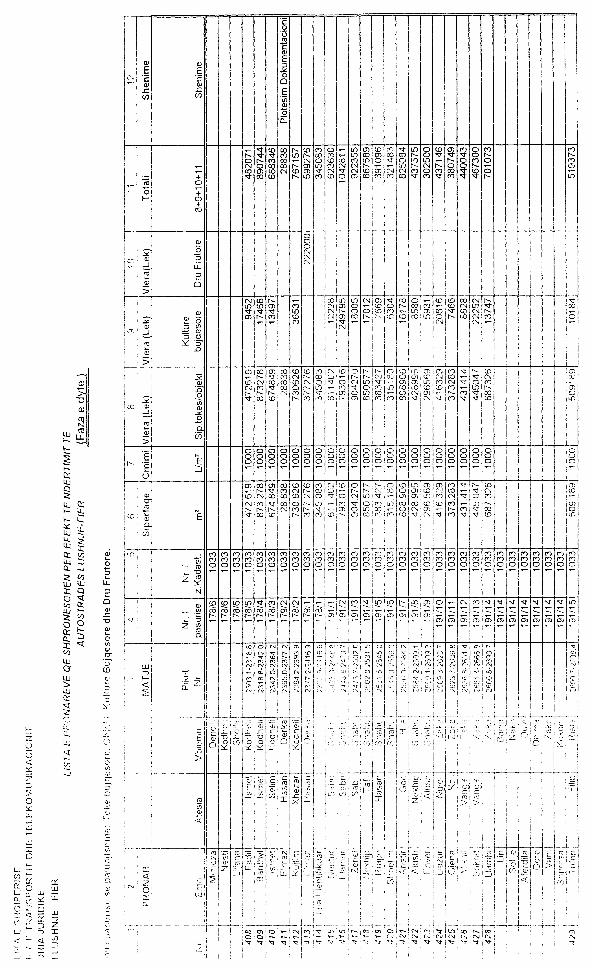

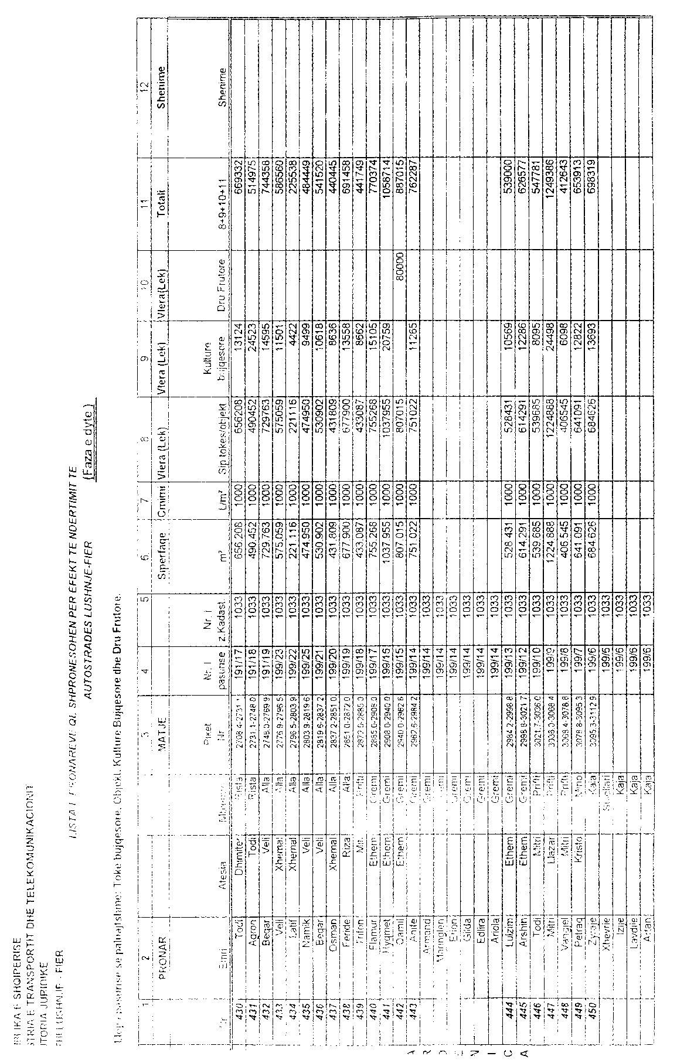

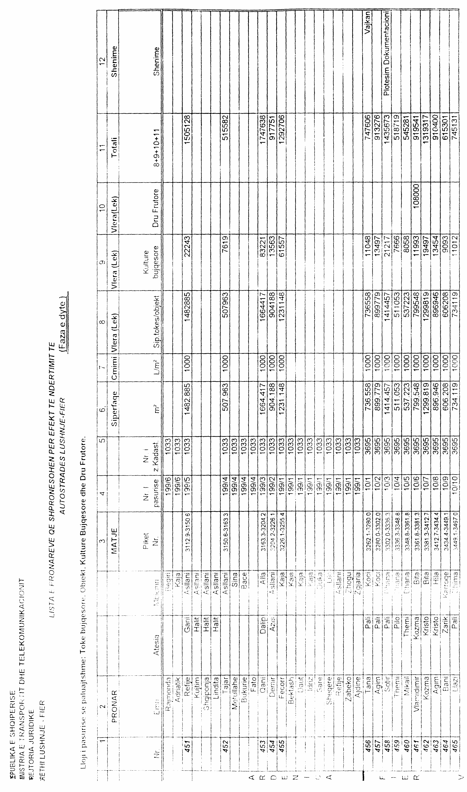

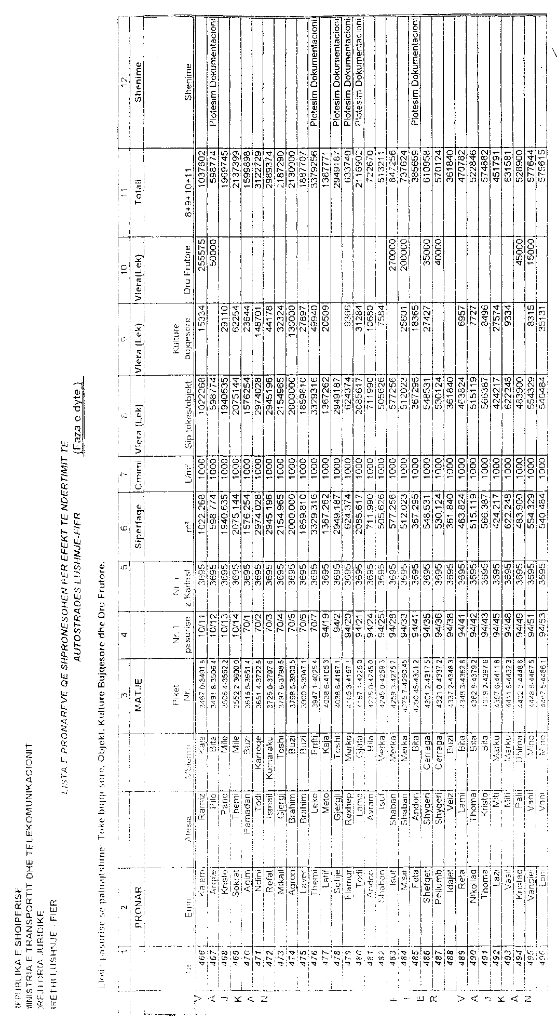

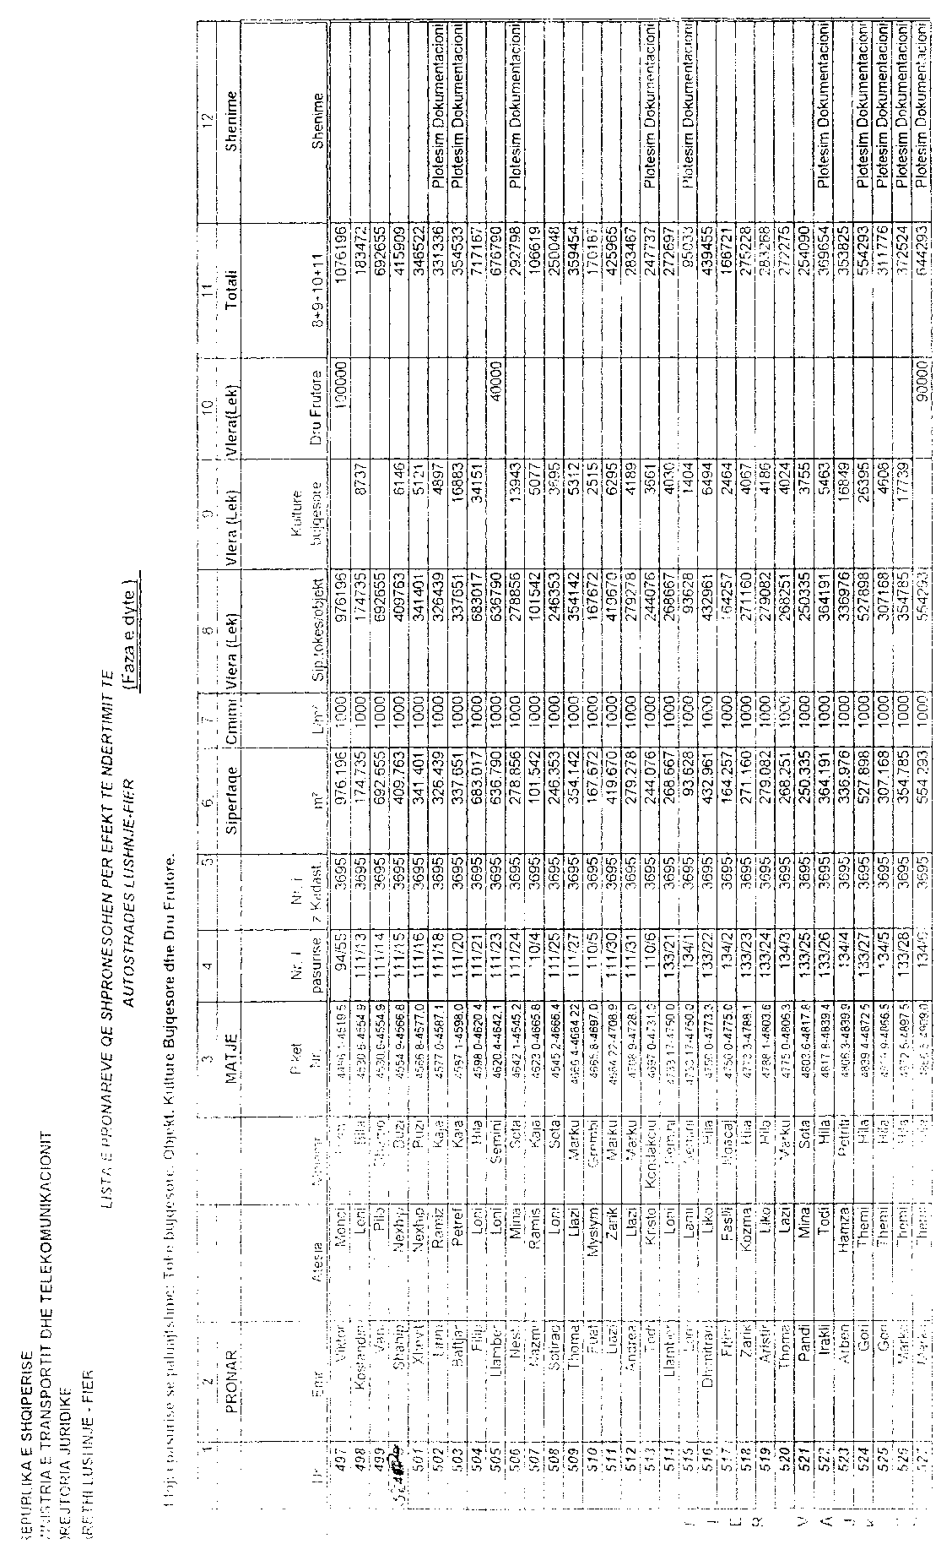

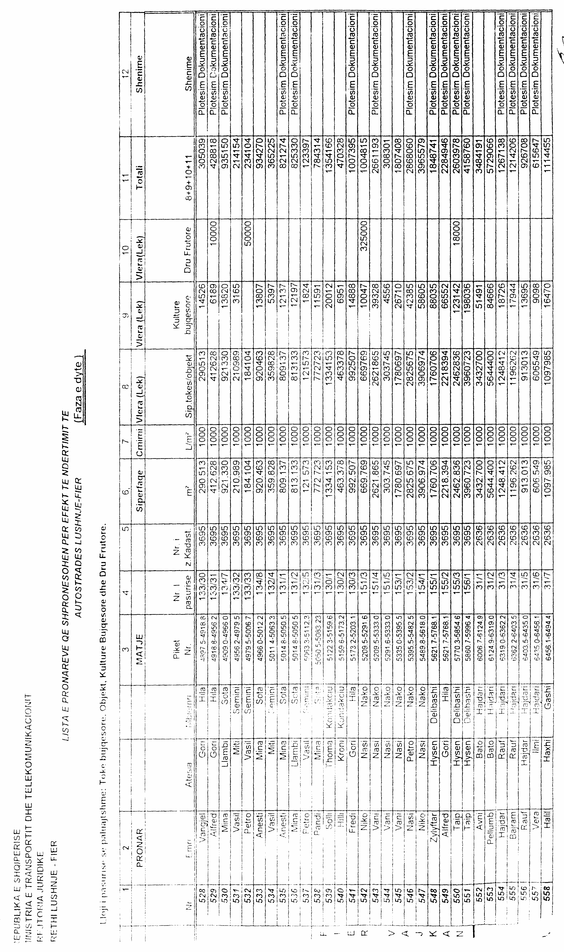

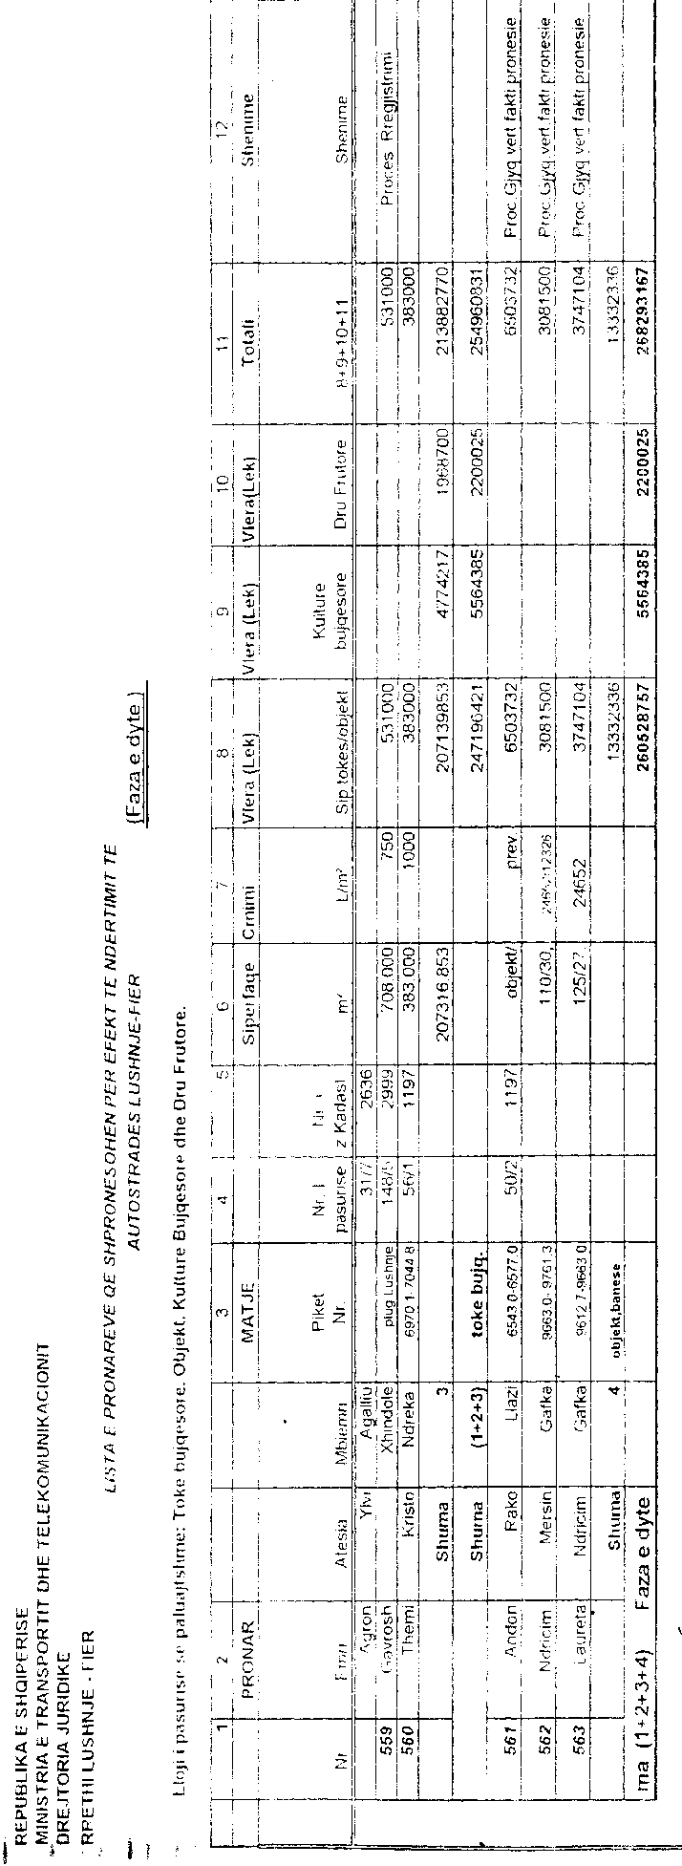

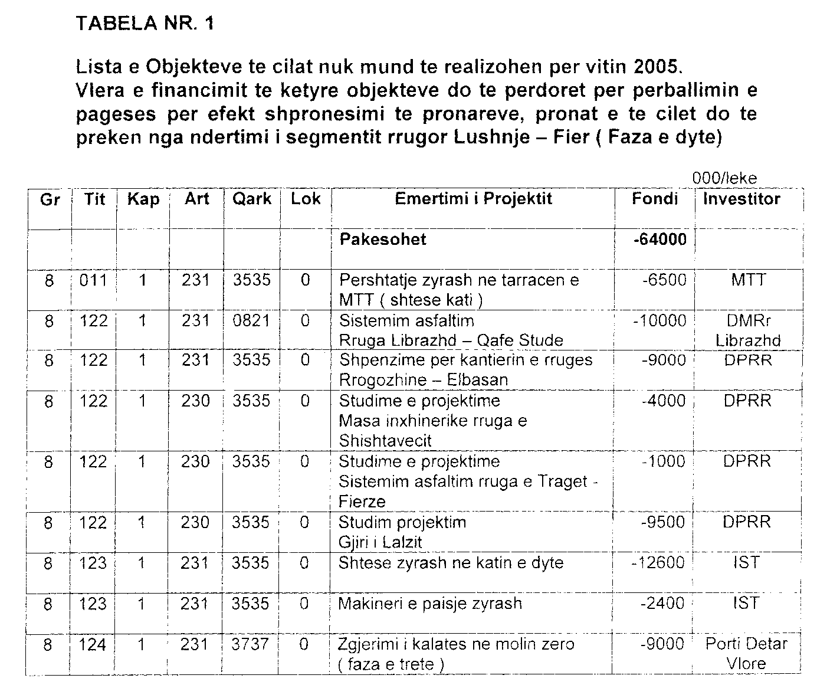

Vendim

Nr.782, datë 14.12.2005

Për lejimin e ekspozimit të pikturës “Motra Tone”, objekt me vlera unikale të trashëgimisë kulturore kombëtare, jashtë territorit të Republikës së Shqipërisë

Në mbështetje të nenit 100 të Kushtetutës dhe të pikës 3 të nenit 19 të ligjit nr.9048, datë 7.4.2003 “Për trashëgiminë kulturore”, me propozimin e Ministrit të Turizmit, Kulturës, Rinisë dhe Sporteve, Këshilli i Ministrave

Vendosi:

1. Lejimin e ekspozimit të pikturës “Motra Tone”, objekt me vlera unikale të trashëgimisë kulturore kombëtare, jashtë territorit të Republikës së Shqipërisë, nga muzeu C2RMF, Luvër, në muzeun D’Orsay, në Paris, Francë, nga datat 14-16 dhjetor 2005.
2. Ekspozimi jashtë territorit të Republikës së Shqipërisë të bëhet, në përputhje me udhëzimin nr.2, datë 18.3.2004 të Këshillit të Ministrave “Për lëvizjen e objekteve të trashëgimisë kulturore të luajtshme, me vlera të veçanta kombëtare dhe unikale, për restaurimin, studimin dhe ekspozimin jashtë territorit të Republikës së Shqipërisë”.
3. Ngarkohet Ministria e Turizmit, Kulturës, Rinisë dhe Sporteve për zbatimin e këtij vendimi.
Ky vendim hyn në fuqi në fuqi menjëherë dhe botohet në Fletoren Zyrtare.

Kryeministri
Sali Berisha

Vendim

Nr.783, datë 14.12.2005

Për disa shtesa në vendimIn nr.511, datë 24.10.2002 Të Këshillit të Ministrave “Për kohëzGJatjen e punës dhe të pushimit në institucionet shtetërore”, të ndryshuar

Në mbështetje të nenit 100 të Kushtetutës, të neneve 19 shkronja “c”, 20 e 29 të ligjit nr.8549, datë 11.11.1999 “Statusi i nëpunësit civil” dhe të neneve 82 e 85 të ligjit nr.7961, datë 12.7.1995 “Kodi i Punës i Republikës së Shqipërisë”, të ndryshuar, me propozimin e Kryeministrit, Këshilli i Ministrave

Vendosi:

Në vendimin nr.511, datë 24.10.2002 të Këshillit të Ministrave, të ndryshuar, të bëhen këto shtesa:
1. Në fund të pikës 2 të kreut I të këtij vendimi, të shtohet paragrafi, me këtë përmbajtje:
“Përjashtim nga zbatimi i orarit të përcaktuar më lart bëjnë postet konsullore, në përfaqësitë diplomatike jashtë vendit, të Republikës së Shqipërisë (konsullatat e përgjithshme, konsullatat, nënkonsullatat dhe zyrat konsullore).
Në këto poste konsullore orari i punës të jetë:
- Çdo të mërkurë, të enjte, të shtunë dhe të dielë nga ora 9⁰⁰ deri në orën 14⁰⁰ dhe nga ora 14.30 deri në orën 17.30;
- Çdo të premte nga ora 14⁰⁰ deri në orën 22⁰⁰.”.

2. Në fund të pikës 1 të krut II, të shtohet paragrafi, me këtë përmbajtje:
“Për postet konsullore, në përfaqësitë diplomatike jashtë vendit, të Republikës së Shqipërisë, (konsullatat e përgjithshme, konsullatat, nënkonsullatat dhe zyrat konsullore) ditët e pushimit javor janë vetëm dita e hënë dhe e martë e çdo jave.”.
Ky vendim hyn në fuqi pas botimit në Fletoren Zyrtare.

Kryeministri
Sali Berisha

VENDIM

Nr.787, datë 14.12.2005

PËR PËRCAKTIMIN E KRITEREVE, TË PROCEDURAVE DHE TË MASËS SË NDIHMËS EKONOMIKE

Në mbështetje të nenit 100 të Kushtetutës dhe të neneve 10, 19, pika 3, 20, pika 2, 29, pika 10, e 35 të ligjit nr.9355, datë 10.3.2005 “Për ndihmën dhe shërbimet shoqërore”, me propozimin e Ministrit të Punës, Çështjeve Sociale dhe Shanseve të Barabarta, Këshilli i Ministrave

VENDOSI:

I. Kriteret dhe dokumentacioni për përfitimin e ndihmës ekonomike
1. Përfitojnë ndihmë ekonomike:
a) Familjet pa të ardhura ose me të ardhura të pamjaftueshme;
b) Jetimët e papunë, mbi 25 vjeç;
c) Jetimët e moshës 18-25 vjeç, të cilët nuk janë të vendosur në institucionet e shërbimeve shoqërore ose nën kujdestari;
ç) Prindërit e fëmijëve të lindur trinjakë e më shumë, që u përkasin familjeve në nevojë.
2. Kryetari i familjes, që kërkon ndihmë ekonomike duhet të paraqesë pranë administratorit shoqëror të stacioneve të ndihmës dhe shërbimeve shoqërore në bashki/komunë, ku ka vendbanimin, dokumentet e mëposhtme, së bashku me kërkesën e nënshkruar nga të gjithë anëtarët madhorë të familjes:
a) Deklaratën për gjendjen social-ekonomike të familjes, sipas mod.1, që i bashkëlidhet vendimit, e cila plotësohet nga kryefamiljari, një herë në vit, si dhe në rastet kur familja përfituese rikthehet në skemën e ndihmës ekonomike;
b) Deklaratën sipas mod.2, që i bashkëlidhet vendimit, që plotësohet, detyrimisht, çdo muaj.
c) Certifikatën e gjendjes familjare, ku shënohen data e regjistrimit në regjistrin themeltar, vendbanimi i mëparshëm dhe ndryshime të tjera të familjes;
ç) Certifikatën e pronësisë, të lëshuar nga zyra e regjistrimit të pasurive të paluajtshme;
d) Aktin e marrjes në pronësi ose në përdorim të tokës (tapinë e tokës) për zonat, ku regjistrimi i pronësisë nuk ka përfunduar ende. Pas përfundimit të regjistrimit të tokës edhe për këto zona do të jetë e vlefshme certifikata, e përcaktuar në shkronjën “ç” të kësaj pike;
dh) Vërtetimin si punëkërkues të papunë, për të gjithë anëtarët e familjes, të aftë për punë, që aplikojnë për ndihmë ekonomike. Ky vërtetim lëshohet nga zyra e punës çdo tre muaj.
3. Familjet, që kanë vendbanimin në qytet, të regjistruara në zyrat e gjendjes civile pas datës 1 gusht 1991, të cilat vendbanimin e mëparshëm e kanë pasur në fshat, duhet të paraqesin, për të kërkuar ndihmë ekonomike, përveç dokumenteve të përcaktuara në pikën 2 të këtij vendimi, edhe këto dokumente:
a) Vërtetimin e nënshkruar dhe të vulosur nga kryetari i komunës a bashkisë (që në përbërje kanë fshatrat, banorët e të cilave janë trajtuar me tokë), nga kryetari i fshatit dhe përgjegjësi i zyrës së kadastrës, ku të thuhet se këto familje nuk disponojnë tokë në pronësi, sipas vendimit të komisionit të ndarjes së tokës, meqenëse janë larguar nga vendbanimi, para datës 1 gusht 1991, për arsye pune;
b) Kopjet e librezave të punës, të noterizuara, që vërtetojnë se pjesëtarë të tyre kanë qenë të punësuar nga çasti i largimit nga vendbanimi në fshat;
c) Certifikatën e pronësisë së tokës, kur kanë përfituar tokë.
4. Nëse familjet e përcaktuara në piken 3 të këtij vendimi, kanë dokumentet e përmendura në shkronjat “a” e “b” të pikës së sipërpërmendur, kanë të drejtë të kërkojnë ndihmë ekonomike të plotë, ndërsa kur kanë dokumentet e përmendura në shkronjat “b” e “c”, kanë të drejtë të kërkojnë ndihmë ekonomike të pjesshme.
5. Kur këto familje e ndryshojnë vendbanimin, ato duhet të paraqesin, brenda 30 ditëve, në vendbanimin e ri, një dokument, ku të vërtetohet se kanë përfituar ndihmë ekonomike në vendbanimin e mëparshëm.
6. Për kushte të veçanta social-ekonomike dhe shëndetësore të familjes, administratorët shoqërorë duhet të kërkojnë edhe dokumente shtesë, si vërtetimin për frekuentimin e shkollës, vendimin e gjykatës, raportin mjekësor etj.
7. Jetimët e moshës 18-25 vjeç, që janë të papunë, përveç dokumenteve të përcaktuara në pikën 2 të këtij vendimi, duhet të paraqesin edhe kopjen e noterizuar për statusin e jetimit, sipas kërkesave të parashikuara në ligjin nr.8153, datë 31.10.1996 “Për statusin e jetimit”, të ndryshuar.
8. Familjet e invalidëve të punës, përveç dokumenteve të përcaktuara në pikën 2, të këtij vendimi, duhet të paraqesin edhe kopjen e noterizuar të vërtetimit të Komisionit Mjekësor të Caktimit të Aftësisë për Punë.
9. Administratorët shoqërorë janë të detyruar që dokumentacionin e përcaktuar në shkronjat “c”, “d” e “e” të pikës 2 të këtij vendimi, ta ruajnë për të gjithë periudhën, gjatë së cilës familja përfiton ndihmë ekonomike.
10. Përjashtohen nga përfitimi i ndihmës ekonomike familjet që kanë në përbërje edhe një anëtar të vetëm, që plotëson kushtet e mëposhtme, i cili:
a) është pronar i çdo lloj kapitali, me përjashtim të shtëpisë së banimit dhe të tokës bujqësore;
b) është ekonomikisht aktiv (punëdhënës, i punësuar ose i vetëpunësuar).
Përjashtohen invalidët e punës, të verbërit, të paaftët, paraplegjikët dhe tetraplegjikët;
c) është jashtë shtetit për çdo arsye, me përjashtim të personave, që kryejnë studime ose janë për kurim dhe të personave, pjesëtarë të familjeve, të caktuar me punë pranë përfaqësive tona diplomatike dhe organizatave ndërkombëtare;
ç) nuk është i regjistruar si punëkërkues i papunë.
Përjashtohen, anëtarët e familjeve bujqësore, invalidët e punës, të verbërit, të paaftët, paraplegjikët dhe tetraplegjikët;
d) refuzon punën e ofruar nga zyra e punësimit, si pjesëmarrja në punë e shërbime në komunitet, që organizohen nga bashkia/komuna, apo që nuk pranon të marrë pjesë në kurset e formimit profesional, kur është i aftë dhe në moshë pune;
dh) ka refuzuar të marrë tokën e dhënë me ligjin nr.7501, datë 31.8.1991;
e) nuk e tërheq ndihmën ekonomike të miratuar nga këshilli bashkiak a i komunës, brenda 6 ditëve-pune nga data e caktuar nga banka, me përjashtim të rasteve të fatkeqësisë apo sëmundjeve, të vërtetuara me dokumente ligjore;
ë) ndërmerr veprime të qëllimshme për të përfituar ndihmë ekonomike të pamerituar, që nënkupton:
- Shmangie të qëllimshme nga punësimi dhe formimi profesional;
- Dhurim spekulativ të kapitaleve;
- Ndarje spekulative e një ose disa anëtarëve të familjes pas datës 1 korrik 1993, si dhe ndarjet gjatë procesit të legalizimit të banesave në zonat informale, me përjashtim të rasteve kur ndarja ka të bëjë me një kurorë të re apo me vajzë nënë;
- Braktisje dhe mosshfrytëzim të pronave dhe të burimeve të tjera të jetës;
- Moslejimin e administratorit shoqëror ose të personave të autorizuar për auditim për verifikimin apo intervistimin e tyre në zyrë a shtëpi.

- Ndryshimin e vendbanimit, me përjashtim të rasteve për shkak të detyrës shtetërore.
11. Kanë të drejtë të kërkojnë ndihmë ekonomike të pjesshme familjet bujqësore që, në bazë të dokumenteve, kanë tokë në pronësi.
Përjashtohen ato familje që:
a) edhe pse kanë përfituar tokë sipas ligjit, nuk e disponojnë për shkak të zënies së tokës apo për probleme të ndryshme pronësie;
b) kanë zënë forcërisht tokën e dikujt tjetër;
c) kanë shitur dhe blerë tokë ose marrin dhe e japin tokën me qira.
12. Trajtohen me ndihmë ekonomike të plotë familjet që:
a) kanë marrë tokë në zonat e kripura;
b) kanë marrë tokë, por që, me vendim të Këshillit të Ministrave, është cilësuar zonë urbane, për ndërtim hidrocentralesh, ujësjellësish apo për ndonjë veprimtari tjetër.
Në këtë rast vendbanimi i ri i këtyre familjeve përcaktohet me vendim të Këshillit të Ministrave.
13. Trajtohen me ndihmë ekonomike familjet, që kanë ndryshuar vendbanimin, nga një qytet në një qytet tjetër, pas datës 1 gusht 1991, por, që në çastin e lëvizjes, kanë qenë të punësuar në vendbanimin e ri dhe, kjo gjë duhet të vërtetohet me kopjen e noterizuar të librezës së punës.
II. Procedurat për përfitimin e ndihmës ekonomike
14. Për gjendjen e familjes apo të anëtarëve të saj, që kërkojnë ndihmë ekonomike, administratorët shoqërorë, në bazë të listave, në bashki/komuna, kërkojnë informacionin e nevojshëm, nga institucionet e mëposhtme:
- Zyra e punës;
- Zyra e tatim-taksave;
- Zyra e sigurimeve shoqërore;
- Zyra e regjistrimit të pasurive të paluajtshme (hipoteka);
- Zyra e regjistrimit të automjeteve:
- Seksioni pranë bashkive (urbanistika, tregu i lirë etj);
- Inspektorati i Punës.
15. Këto institucione duhet që, brenda 10 ditëve nga marrja e kërkesës, të dërgojnë informacionin e kërkuar.
16. Administratorët shoqërorë, sa herë e kanë të nevojshëm, kërkojnë informacion shtesë nga institucionet e përcaktuara në pikën 14 të këtij vendimi.
17. Institucionet e përcaktuara në pikën 1, të këtij vendimi, janë të detyruara të njoftojnë zyrtarisht, çdo tre muaj, administratorët shoqërorë të zyrave të ndihmës ekonomike në bashki/komunë, për të gjitha ndryshimet, në regjistrat përkatës.
III. Masa e përfitimit të ndihmës ekonomike
18. Masa e ndihmës ekonomike të plotë mujore, nga fondet e Buxhetit të Shtetit, përcaktohet në bazë të strukturës së familjes, si më poshtë vijon:
a) Për kryefamiljarin shuma 2600 (dymijë e gjashtë qind) lekë në muaj;
b) Për anëtarët e familjes në moshë pune e lart shuma 2600 (dy mijë e gjashtë qind) lekë në muaj;
c) Për çdo anëtar tjetër të familjes, në moshë pune shuma 600 (gjashtë qind) lekë në muaj.
ç) Për çdo anëtar tjetër të familjes nën moshë pune (deri 18 vjeç) shuma 700 (shtatë qind) lekë në muaj.
19. Masa e plotë e ndihmës ekonomike, pavarësisht nga përbërja e familjes, nuk mund të jetë më lartë se 7000 (shtatë mijë) lekë në muaj.
20. Masa e ndihmës ekonomike për prindërit e çdo fëmije, të lindur trinjak apo më shumë, është 3000 (tre mijë) lekë në muaj. Kjo ndihmë ekonomike përfitohet deri në mbarimin e arsimit të detyrueshëm, por jo më shumë se 18 vjeç.
21. Masa e ndihmës ekonomike për çdo jetim, të përcaktuar në shkronjat “b” e “c” të pikës 1 të këtij vendimi, është 3000 (tre mijë) lekë në muaj.
22. Masa e ndihmes ekonomike mujore, të pjesshme llogaritet si diferencë ndërmjet nivelit maksimal të ndihmës mujore të plotë dhe të ardhurave faktike, që siguron familja.
Në këtë rast në të ardhurat përfshihen:
a) Të ardhurat nga veprimtaria ekonomike;
b) Të ardhurat nga çdo sistem i mbrojtjes sociale (shtetërore, private ose individuale), me përjashtim të të ardhurave, që marrin invalidët e punës, paraplegjikët e tetraplegjikët, të verbërit, prindërit e fëmijëve trinjakë e më shumë;
c) Të ardhurat nga çdo lloj kapitali;
ç) Të ardhurat nga toka (sipas kategorive të saj, që sigurohen nga bimët e arave, vreshtat, ullishtet, pemëtaria, me përjashtim të tokës në proces shkripëzimi), të cilat llogariten sipas koeficientëve të mëposhtëm:

Kategoritë e tokës
Emërtimi | I | II | III | IV | V | VI | VII | VIII | IX-X
Koeficientët e të ardhurave lekë/m² në vit | 9 | 8 | 7 | 7 | 5 | 5 | 4 | 4 | 3

d) Të ardhurat nga blegtoria, të cilat ndryshojnë sipas zonave, e që llogariten sipas koeficientëve të mëposhtëm:

Në zonat fushore
Të ardhurat nga 1 lopë =15 dele/dhi=3dosa =5 gica = 20 zgjoje
bletësh =22 500 lekë/vit
Në zonat kodrinore
Të ardhurat nga 1 lopë = 12 dele/dhi = 3 dosa = 5 gica = 20 zgjoje
bletësh = 18 000 lekë/vit
Në zonat malore
Të ardhurat nga 1 lopë = 10 dele/dhi = 3 dosa = 5 gica = 20 zgjoje
bletësh = 13 000 lekë/vit

23. Nuk përfitojnë ndihmë ekonomike familjet, të cilat, pas llogaritjeve me koeficientët e mësipërm, marrin deri në 800 (tetëqind) lekë në muaj.
IV. Kushtëzimi i ndihmës ekonomike me punë e shërbime në komunitet
24. Bashkitë/komunat kanë të drejtë, që përfitimin e ndihmën ekonomike ta kushtëzojnë me punë e shërbime në komunitet. Projektet për kushtëzimin e kësaj ndihme me punë apo shërbime në komunitet mund të jetë me kohë të plotë pune ose me kohë të pjesshme pune, për disa ditë në muaj.
25. Bashkitë/komunat përcaktojnë fushat dhe përparësitë, ku do të zbatohen projektet për punë komunitare apo për shërbime shoqërore.
26. Këshilli bashkiak ose i komunës miraton një herë në katër muaj:
a) projektet e punëve komunitare apo të shërbimeve shoqërore, me kohë të plotë pune;
b) listën e personave, që do të marrin pjesë në zbatimin e projekteve, me kohë të plotë pune;
c) objektet ku do të ndërhyet;
ç) kalendarin dhe vëllimin e punimeve për projektet, me kohë të pjesshme pune (disa ditë në muaj).
27. Nuk përfshihen në punë komunitare personat me aftësi të kufizuar, të përhershme apo dhe të përkohshme, si dhe ato mbi moshë pune, të cilët nuk kanë mundësi për të kontribuar në këto punë e shërbime në komunitet. Në këtë rast familjet e tyre vazhdojnë të përfitojnë ndihmë ekonomike, e cila llogaritet sipas pikës 18 të këtij vendimi.
28. Masa e pagesës së personave, pjesëmarrës në projektet e punëve e të shërbimeve në komunitet, me kohë të plotë pune, nuk duhet të jetë më e vogël se paga minimale në shkallë vendi.
29. Fondet e nevojshme per pagesën e pjesëmarrësve në këto projekte të sigurohen nga:
a) fondi i ndihmës ekonomike, që llogaritet sipas strukturës së familjeve pjesëmarrëse në këto projekte, por jo më shumë se 7000 (shtatë mijë) lekë në muaj;

b) të ardhurat e bashkisë/komunës, për pjesën tjetër të fondit, deri në nivelin e pagës minimale, si dhe për detyrimin për plotësimin e pagesës së kontributit si punëdhënës.
30. Familjet që marrin pjesë në këto projekte, pas përfundimit të projektit, kanë të drejtë të riaplikojnë për përfitimin e ndihmës ekonomike, sipas kritereve të legjislacionit në fuqi.
31. Për punë e shërbime me kohë të pjesshme, disa ditë në muaj, ftohen në punë komunitare të gjithë anëtarët e aftë për punë të familjeve, që kërkojnë ndihmë ekonomike. Këto projekte mund të organizohen në bazë komune ose njësie bashkiake, por edhe në njësi më të vogla, në bazë fshati etj.
32. Këshilli bashkiak apo ai i komunës miraton listën e personave, që do të marrin pjesë në punë komunitare.
33. Masa e ndihmës ekonomike për familjet, që kryejnë punë e shërbime në komunitet, me kohë të pjesshme, llogaritet sipas strukturës së familjes, por, në asnjë rast, nuk mund të jetë më shumë se 7000 (shtatë mijë) lekë në muaj.
34. Njësitë e qeverisjes vendore, që kushtëzojnë shpërndarjen e ndihmës ekonomike me punë a shërbime në komunitet, raportojnë, përpara nisjes së projektit, në zyrën rajonale të shërbimit social shtetëror për:
a) përshkrimin e gjendjes social-ekonomike në periudhën pararendëse;
b) kategorizimin e familjeve, përfituese të ndihmës ekonomike;
c) numrin e familjeve dhe të anëtarëve të aftë për punë, të cilët mund të kontribuojnë për punë e shërbime në komunitet;
ç) numrin e familjeve, të personave me aftësi të kufizuar dhe për ato mbi moshë pune, të cilët nuk kanë mundësi për të kontribuar, për punë e shërbime në komunitet.
35. Njësitë e qeverisjes vendore, që kushtëzojnë shpërndarjen e ndihmës ekonomike me punë e shërbime në komunitet, vënë në dijeni zyrën rajonale të shërbimit social shtetëror për rezultatin e arritur nga punët dhe shërbimet komunitare, si dhe për administrimin e ndihmës ekonomike.
36. Fondet e ndihmës ekonomike nga Buxheti i Shtetit përdoren vetëm për programin e ndihmës ekonomike. Këto fonde nuk përdoren për pagesën e sigurimeve shoqërore dhe të detyrimeve të tjera në rastet e aplikimit të projekteve të kushtëzimit të ndihmës ekonomike me kohë të plotë.
37. Ngarkohen të gjitha organet e administratës shtetërore dhe njësitë e qeverisjes vendore, bashki/komuna dhe qark, për zbatimin e këtij vendimi.
38. Ngarkohen Ministria e Punës, Çështjeve Sociale dhe Shanseve të Barabarta dhe Ministria e Bujqësisë, Ushqimit dhe Mbrojtjes së Konsumatorit të nxjerrin udhëzimet e nevojshme në zbatim të vendimit.
39. Vendimet nr.113, datë 31.3.2002 “Për ndihmën ekonomike” dhe nr.758, datë 13.11.2003 “Për pilotimin e shpërndarjes së ndihmës ekonomike të kushtëzuar me punë dhe shërbime në komunitet” të Këshillit të Ministrave, shfuqizohen.
Ky vendim hyn në fuqi pas botimit në Fletoren Zyrtare dhe i shtrin efektet financiare nga data 1 janar 2006.

Kryeministri
Sali Berisha

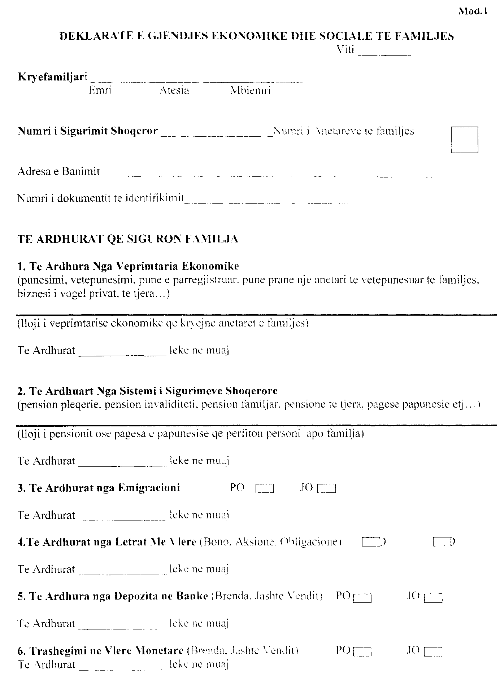

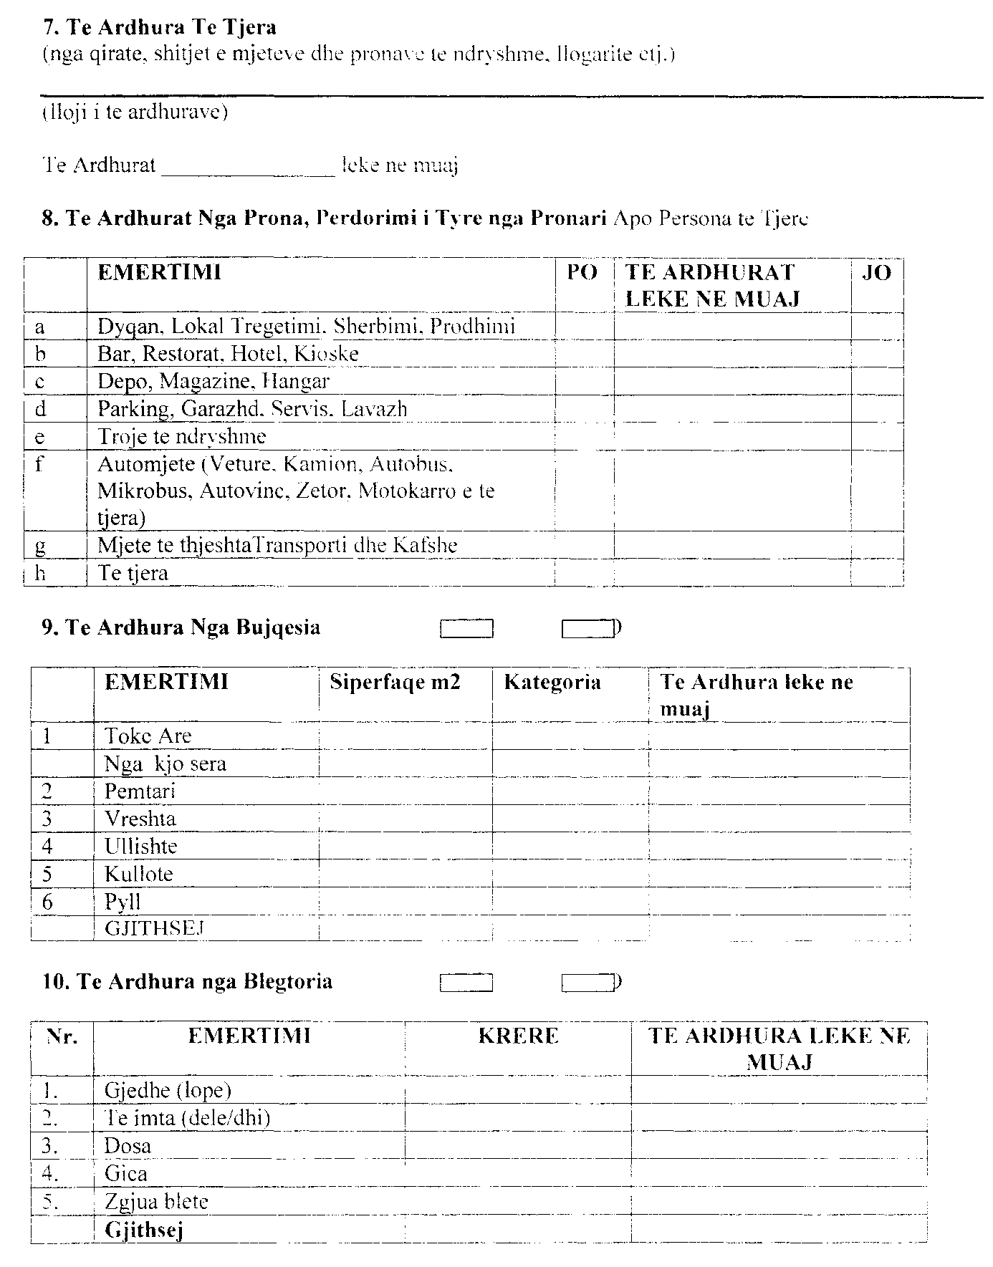

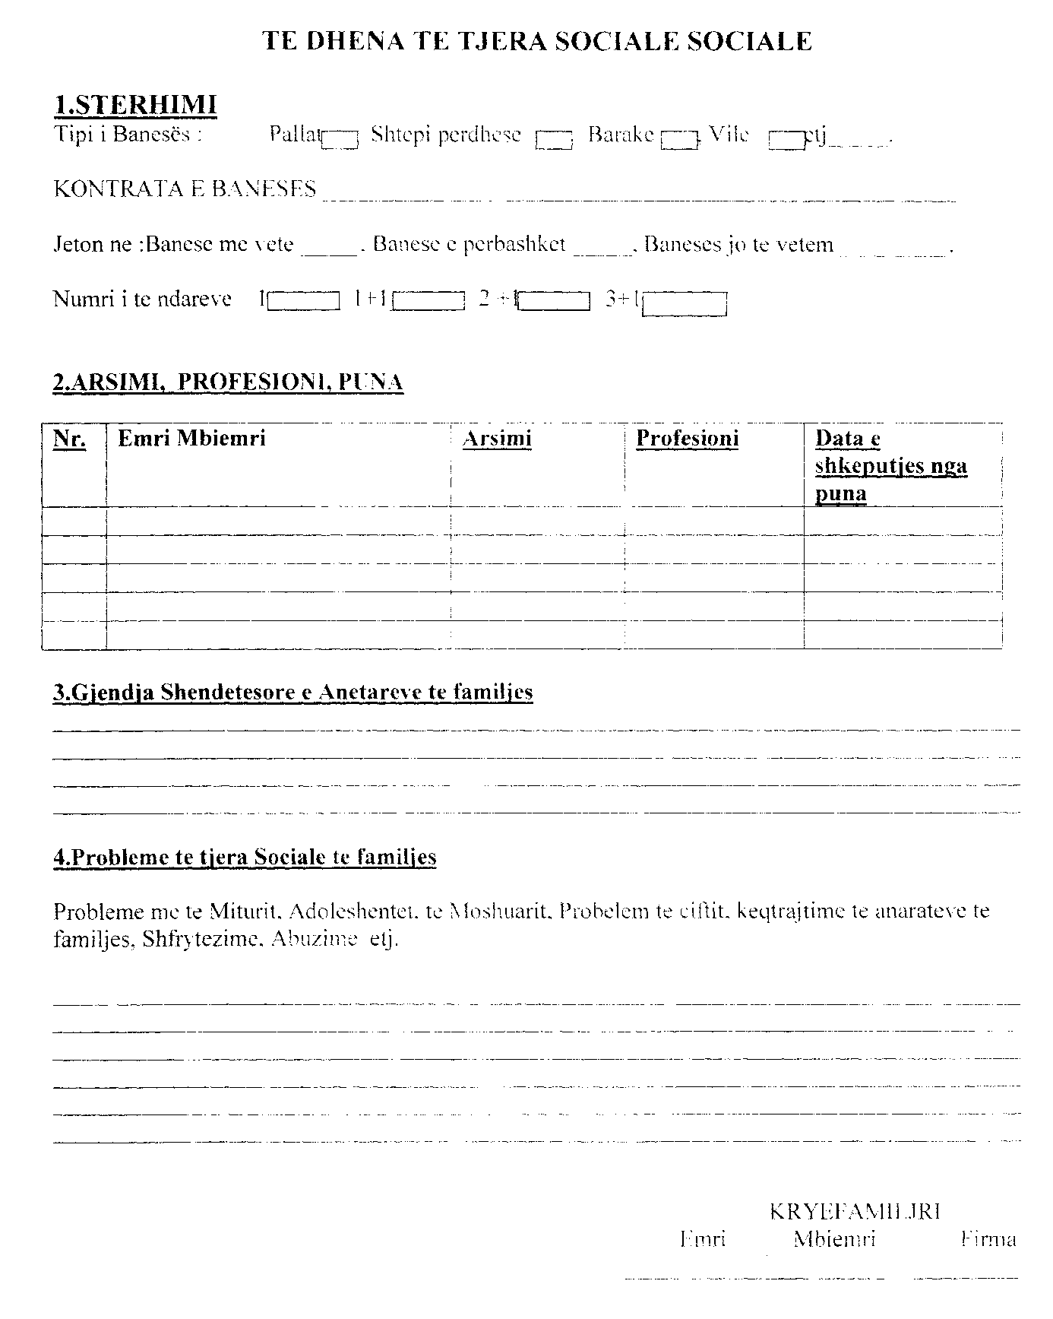

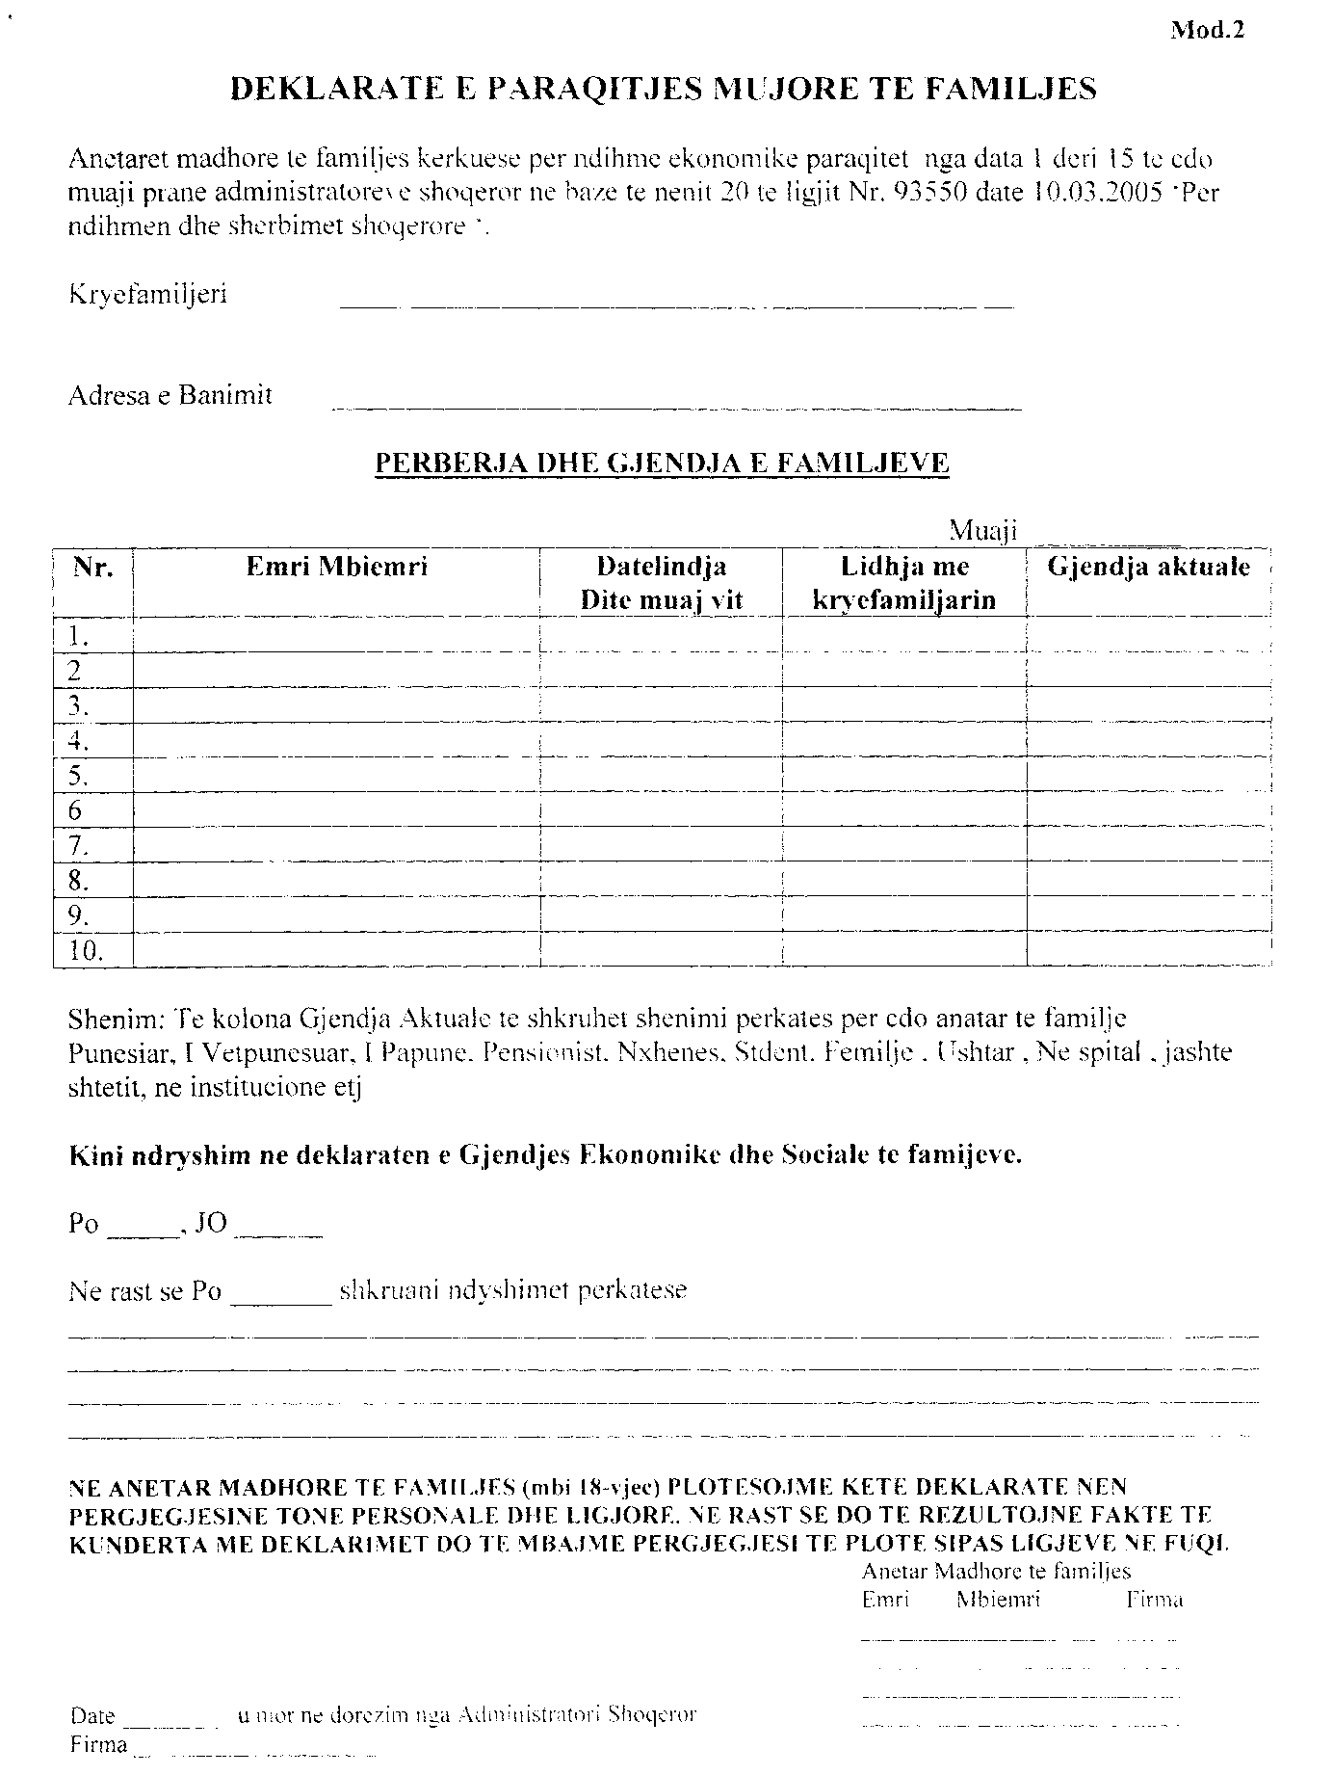

Vendim

Nr.788, datë 14.12.2005

Për përcaktimin e aksidentit në punë ose për shkak të punës

Në mbështetje të nenit 100 të Kushtetutës dhe të nenit 44 të ligjit nr.7703, datë 11.5.1993 “Për sigurimet shoqërore në Republikën e Shqipërisë”, të ndryshuar, me propozimin e Ministrit të Punës, Çështjeve Sociale dhe Shanseve të Barabarta, Këshilli i Ministrave

Vendosi:

1. Aksident në punë ose për shkak të punës është dëmtimi i menjëhershëm trupor, i ndodhur gjatë kryerjes së punës ose gjatë një procesi, që ka lidhje me punën, si dhe çdo dëmtim tjetër i shëndetit, që nuk rrjedh nga sëmundje të përgjithshme, por që sjell paaftësi, të përkohshme ose të përhershme, në punë ose vdekje.
2. Aksidenti vlerësohet se ka ndodhur në punë ose për shkak të punës, kur personi i punësuar dëmtohet:
a) gjatë kryerjes së punës së zakonshme;
b) gjatë kryerjes së një pune tjetër, pa urdhër të punëdhënësit, por, për arsye madhore, në interes të punës;
c) gjatë kreyrejs së një pune tjetër, me porosi të punëdhënësit;
ç) gjatë kohës së pushimit, në vendin e caktuar ose për vënien në rregull të makinerive, veglave të punës, veshmbathjeve, para ose pas mbarimit të punës;
d) gjatë rrugës, në linjën e drejtpërdrejtë, nga banesa për në punë dhe anasjelltas, si në rastet kur transporti është i organizuar nga punëdhënësit dhe kur ai është individual.
3. Në çdo rast të një aksidenti në punë ose për shkak të punës, punëdhënësi ose personi përgjegjës, i ngarkuar prej tij, duhet të lajmërojë, brenda 3 ditëve, Inspektoratin Shtetëror të Punës dhe Institutin e Sigurimeve Shoqërore.
4. Në rast të një aksidenti në punë ose për shkak të punës, me pasojë vdekje apo dëmtime të rënda masive, punëdhënësi ose personi përgjegjës, i ngarkuar prej tij, pas dhënies së ndihmës së parë, duhet të ruajë provat materiale, për analizën e këtij aksidenti, dhe të lajmërojë, menjëherë, organet e prokurorisë, Inspektoratin Shtetëror të Punës dhe Institutin e Sigurimeve Shoqërore.
5. Kur aksidenti ka ndodhur gjatë rrugës nga banesa për në punë dhe anasjelltas, procesverbali i mbajtur nga organet e policisë, duhet të bëhet pjesë e dokumentacionit, për përfitimin e pagesës së aksidentit në punë.
6. Aksidenti në punë ose për shkak të punës vërtetohet me procesverbalin e mbajtur në vendin e ngjarjes dhe duhet të nënshkruhet nga punëdhënësi ose personi përgjegjës, i ngarkuar prej tij, si dhe nga inspektori i punës, brenda tri ditëve nga ndodhja e aksidentit.
Forma e procesverbalit dhe udhëzimet përkatëse për plotësimin e tij përcaktohen nga Ministri i Punës, Çështjeve Sociale dhe Shanseve të Barabarta.
7. Për shkeljet sipas pikave 3 e 4 të këtij vendimi, punëdhënësi ose personi përgjegjës i ngarkuar prej tij, dënohen sipas kreut VIII “Procedura dhe sanksione” të ligjit nr.7986, datë 13.9.1995 “Për Inspektoratin Shtetëror të Punës”, të ndryshuar.
8. Vendimi nr.460, datë 22.7.1998 i Këshillit të Ministrave “Për aksidentet në punë”, shfuqizohet.
Ky vendim hyn në fuqi pas botimit në Fletoren Zyrtare.
Kryeministri
Sali Berisha

Vendim

Nr.789, datë 14.12.2005

Për shfuqizimin e vendimit nr.240, datë 13.4.2001 të Këshillit të Ministrave “Për ndarjen e të ardhurave, që rrjedhin nga ushtrimi i veprimtarisë nga subjektet e licencuara për lojëra fati, kazino

dhe hipodrome”

Në mbështetje të nenit 100 të Kushtetutës dhe të neneve 121 e 124 të ligjit nt.8485, datë 12.5.1999 “Kodi i Procedurave Administrative të Republikës së Shqipërisë”, me propozimin e Ministrit të Financave, Këshilli i Ministrave

Vendosi:

Vendimi nr.240, datë 13.4.2001 i Këshillit të Ministrave “Për ndarjen e të ardhurave, që rrjedhin nga ushtrimi i veprimtarisë nga subjektet e licencuara për lojëra fati, kazino dhe hipodrome”, shfuqizohet.
Ky vendim hyn në fuqi menjëherë dhe botohet në Fletoren Zyrtare.

Kryeministri
Sali Berisha

Vendim

Nr.791, datë 16.12.2005

Për një shtesë në vendimin nr.205, datë 13.4.1999 të Këshillit të Ministrave “Për mIRatimin e dispozitave zbatuese të kodit doganor”, të NDryshuar

Në mbështetje të nenit 100 të Kushtetutës dhe të ligjit nr.8449, datë 27.1.1999 “Kodi Doganor i Republikës së Shqipërisë”, i ndryshuar, me propozimin e Ministrit të Financave, Këshilli i Ministrave

Vendosi:

Në vendimin nr.205, datë 13.4.1999 të Këshillit të Ministrave, në nenin 531 të seksionit 13 “Dhurata të dhëna në kuadër të marrëdhënieve ndërkombëtare”, të kreut II “Rrethana të veçanta për të cilat jepet përjashtim nga detyrimet doganore”, të pjesës III “Përjashtime nga detyrimet doganore”, në shkronjën “ç”, pas shprehjes “…Forca të Armatosura”, të shtohet shprehja “…dhe strukturave të Policisë së Shtetit”.
Ky vendim hyn në fuqi menjëherë dhe botohet në Fletoren Zyrtare.

Kryeministri
Sali Berisha

